Erfahrungsbericht Braga:

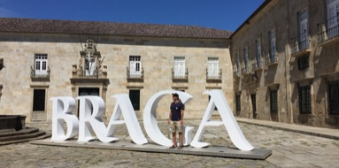

Vorbereitung:

Die Idee ein Auslandsemester während des Master Studiums zu absolvieren kam mir relativ spontan Ende 2016 in den Kopf. Eines Morgens fand ich neben den üblichen E-mails eine E-Mail des Instituts für Erziehungswissenschaften mit der Information, dass noch Erasmus-Restplätze für das Wintersemester 17/18 in Städten wie Barcelona, Valencia oder sogar auf der Insel La Réunion zu vergeben wären. Rein aus Interesse schaute ich mir die Universitätsstädte etwas genauer an und überprüfte, ob vielleicht auch an der Atlantikküste gelegene Städte zur Auswahl standen. Als ich Lissabon auf der Liste entdeckte war ich sofort begeistert und schrieb eine E-Mail an das Erasmus Büro des Pädagogischen Instituts mit der Bitte um ein persönliches Gespräch. Da ich wirklich sehr interessiert war, versuchte ich am Tag der öffentlichen Sprechstunde der erste vor Ort zu sein und traf überpünktlich, 15 Minuten vor der angegebenen Öffnungszeit ein. Bei der Ankunft vor dem Büro musste ich leider feststellen, dass ich nicht der einzige war, der diesen Gedanken hatte und auch nicht der einzige, der die portugiesische Hauptstadt präferierte. Es gab clevere Mitstudenten, die bereits den geforderten Anmeldebogen, unterschrieben per Mail verschickt hatten und somit den Studenten, die persönlich vorbeikamen, die Plätze wegschnappten. Vielleicht sollte es Lissabon einfach nicht sein. Neben Lissabon, gab es noch eine weitere Stadt im Norden Portugals, genannt Braga.
Da ich noch nie etwas von der Stadt gehört hatte und dementsprechend auch nicht wusste, wo Braga auf der Karte zu verorten war, googelte ich schnell und stellte fest, dass sie nicht weit vom Meer und der zweitgrößten Stadt Portugals (Porto) liegt. In der Sprechstunde wurde mir mitgeteilt, dass es für diesen Standort insgesamt nur einen einzigen Platz geben würde und dass dieser Platz in den nächsten Minuten weg sein könnte, sobald jemand den unterschriebenen Anmeldezettel per Mail eingereicht hätte. Meine Bedenkzeit fiel also nur auf wenige Minuten und ich entschied mich spontan dazu den Anmeldebogen für Braga zu unterschreiben...(die spontanen Aktionen waren ja eigentlich immer die besten).

....das Sommersemester verging schnell und das Anmeldeverfahren für die Universität von Braga verlief relativ einfach. Die Einschreibung wurde von der Erasmus Koordinatorin des Instituts ausgeführt. Ich musste lediglich die verlangten Dokumente (Foto, Learning Agreement, Anmeldebogen, Transcript of Records) besorgen und per Email weiterleiten.

Reise nach Nord-Portugal:

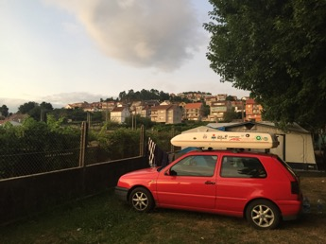

Ende August 2017 trat ich meine Reise nach Nordportugal an. Da mir von vorneherein klar war, dass ich neben der Zeit, die ich in der Uni verbringen würde, möglichst viel reisen wollte, entschied ich mich dazu mit dem Auto, das meine Großmutter mir kürzlich vererbte, die 2000 km lange Reise anzutreten. Einige Wochen vor der Abfahrt besorgte ich mir über das Internet einen passenden Dachträger und eine Dachbox. Dort konnte ich neben den Surfbrettern allerlei Camping-Equipment unterbringen. Die Reise nach Braga führte quer durch Frankreich, über die Küstenlandschaften der autonomen Gemeinschaften Baskenland, Asturien, Kantabrien und Galizien.

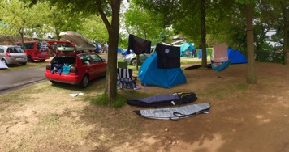

Wohnen in Braga:

Über Facebook war es einfach eine Unterkunft zu finden. Ich hatte mein Zimmer schon vor meiner Abreise nach Portugal reserviert, um mehr Zeit zum Reisen und weniger für die Wohnungssuche zu haben. Prinzipiell ist es aber auch ohne Probleme möglich eine Woche vor Semesterbeginn vor Ort nach Wohnungen zu suchen. Im Anhang habe ich die Gruppen aufgelistet über die die meisten Studenten ihre Wohnung suchen. Mein Zimmer befand sich in einem Haus, welches von insgesamt fünf Studenten (2 Portugiesinnen, 1 Brasilianer, 1 Österreicher und ich) bewohnt wurde. Die Lage war zwar etwas abseits vom Campus der Universidade do Minho aber dafür umso näher an der Altstadt, was mir persönlich sehr wichtig war. Neben einem riesigen Orangenbaum im Innenhof, hatten wir sogar einen eigenen Zitronenbaum.

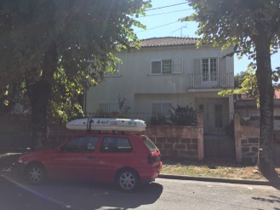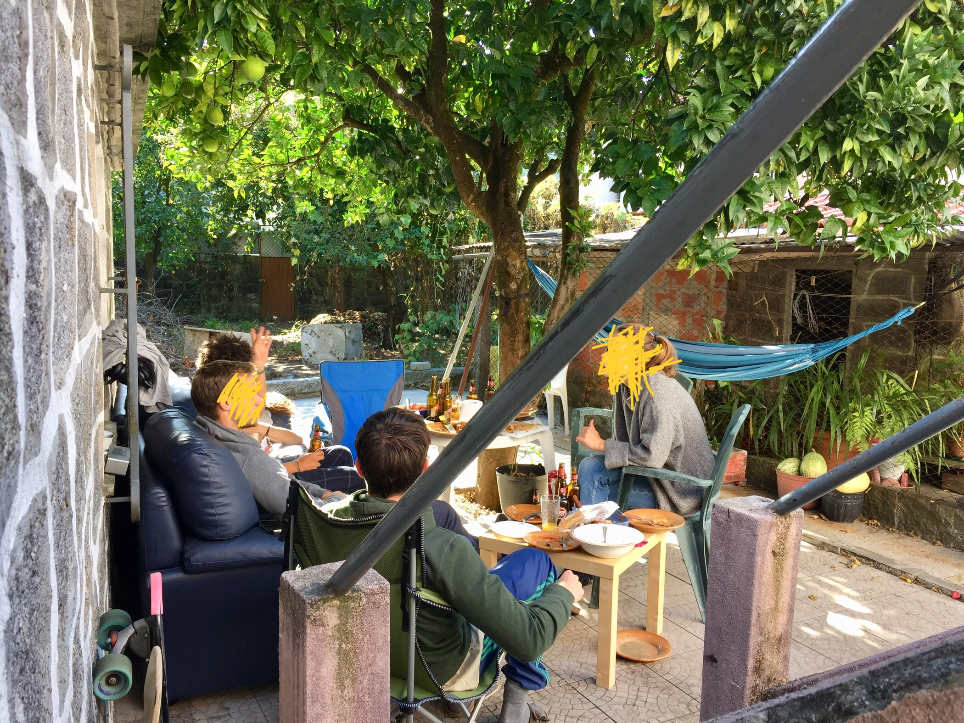

Die Altstadt unterscheidet sich architektonisch sehr stark von der Zone um den Campus herum. Während hier viele antike Gebäude (vor allem Kirchen) und Plätze zu finden sind, ähnelt die Zone um den Campus herum eher einer Plattenbausiedlung. Das Angebot an Bars und Restaurants in der Rua Nova Santa Cruz (Uni-Straße) ist zwar groß und man kann sehr günstig essen und trinken, jedoch hat die Altstadt wesentlich mehr Charme und ist im Vergleich zum deutschen Standard immer noch sehr günstig.

Studium an der Universität:

Das Studium an der Universidade do Minho gestaltete sich sehr angenehm und die Betreuung über die Fachkoordinatorin verlief zufriedenstellend. In der ersten Uni-woche gab es eine Einführungsveranstaltung vom Institut für Erziehungswissenschaften bei der sich alle Erasmus Studenten des Fachbereichs vorstellten und wir mit Hilfe von Buddies (portugiesische Erzw.-Studenten) unsere Learning-Agreements bearbeiten und den endgültigen Stundenplan zusammenstellen konnten. Bei der Besprechung wurde uns mitgeteilt, dass dieses Semester keine englischen Kurse angeboten werden können, da wir zu wenig Austauschstudenten seien. Auch wenn die Vorlesungen dadurch auf Portugiesisch gehalten wurden, konnte ich alle Abgaben und Präsentation auf Englisch anfertigen und musste nicht unbedingt bei jeder Vorlesung anwesend sein. Viele Dozenten boten den Erasmus-Studenten mit nicht ausreichend Portugiesisch-Kenntnissen an eine Hausarbeit zu einem Thema ihrer Wahl zu schreiben. Wählte man diese Option, so bestand keine Anwesenheit in der Vorlesung. Die Klausur musste dennoch mitgeschrieben werden (in vereinfachter Form). Ich kann nur jedem empfehlen zu Beginn des Semesters persönlich auf die Dozenten zu zugehen und seine Situation zu erklären. Meist kann man so auch individuelle Möglichkeiten für die Abgaben vereinbaren (abweichend von dem, was die portugiesischen Studenten machen müssen).

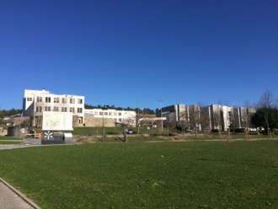

Für Lehramtsstudenten sei darauf hingewiesen, dass man aufpassen sollte wie man das Learning Agreement gestaltet. Ich selber studiere Lehramt (Master) und bin über den Fachbereich Erziehungswissenschaften nach Braga gegangen. Die Idee war eigentlich in beiden meiner Fächer Kurse zu belegen. Da die Partnerschaft aber über den Fachbereich läuft, müssen mindestens 60% der Kurse in diesem Fachbereich verbucht werden. Auf Grund der Regelung konnte ich mir weniger ECTS Punkte als eigentlich erwartet anrechnen lassen. Da ich bereits im vorherigen Semester einige für das Wintersemester vorgesehene Kurse vorgezogen hatte, war die Regelung nicht ganz so schlimm für meine Zukunftspläne.

Alltag/Freizeit

Da die Nähe zum Atlantik der Grund war warum ich mich für Braga entschied, versuchte ich neben der Zeit, die ich in den Vorlesungs- und Seminarräumen der Universidade do Minho bzw. im Labor des Iberian Institute of Nanotechnology verbrachte, so viel Zeit wie möglich an der Atlantikküste zu verbringen. Ich fand schnell Mitstudenten, die ebenfalls mit dieser Einstellung nach Braga gekommen waren, sodass sich innerhalb von wenigen Wochen eine kleine Wellenreiter-Clique bildete. Viele Uni-Kurse fanden erst mittags statt, weshalb wir des Öfteren bereits vor Sonnenaufgang in Richtung Atlantik starteten. War das Meer mal unerwartet unruhig oder die Wellen zu flach, so verschlug es uns nach Abklappern aller tauglichen Strandabschnitte im näheren Umkreis meist in das an der Promenade vom Praia de Ofir gelegene Cafe Conchinha, wo wir unsere Müdigkeit mit cafe com leite und sumo de laranja bekämpften und unsere Fettreserven mit tosta mista und pasteis de natas füllten, um anschließend gestärkt in die Uni zu gehen.

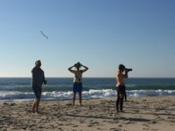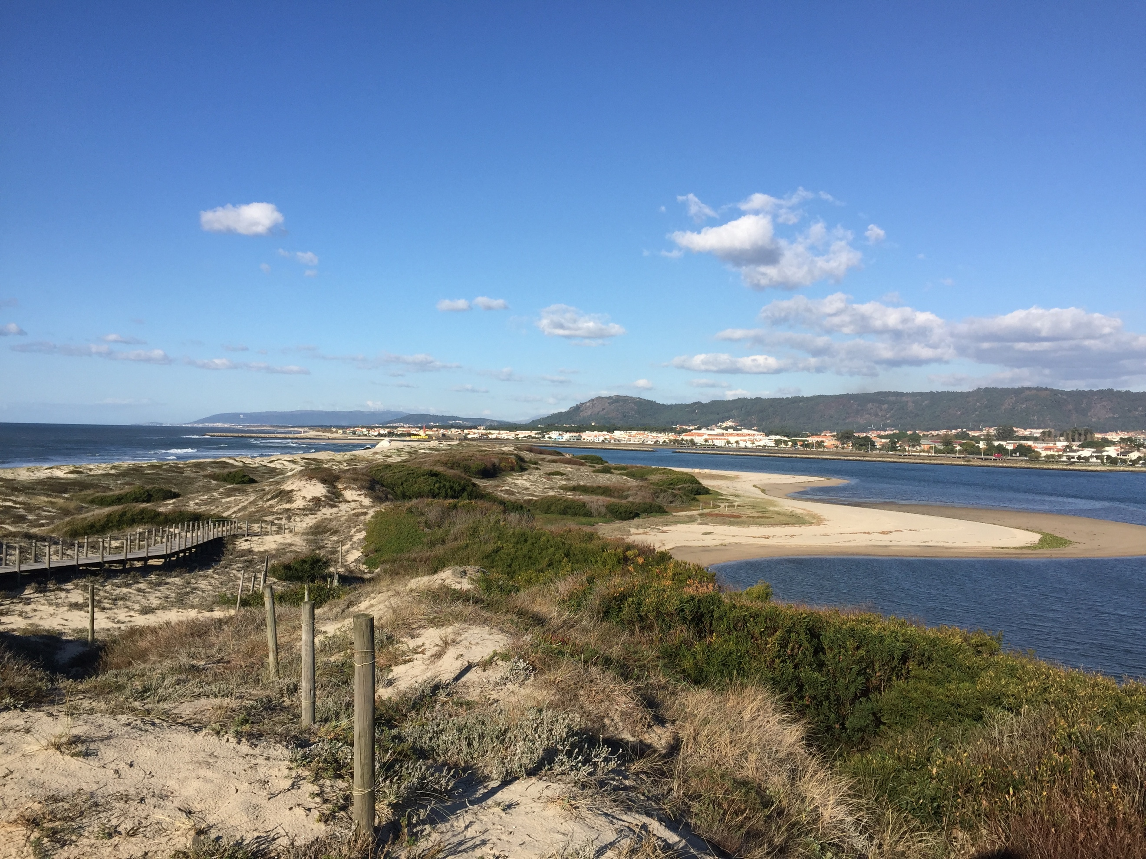

Neben den Stränden von Esposende, Ofir, Apulia und Agucadoura wurde des Öfteren Porto (vor allem eigentlich immer dann, wenn sich Besuch aus der Heimat ankündigte) anvisiert.
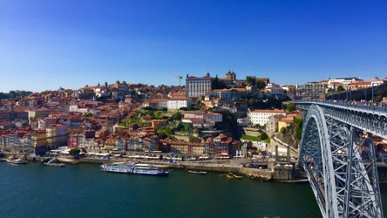

Sonnenuntergänge genossen wir, wenn wir nicht in der Uni oder am Strand waren, auf den Treppenstufen von Bom Jesus oder noch ein Stück höher vor der Basilika von Sameiro. Von dort hat man einen wundervollen Blick auf Braga.

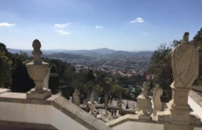

Grundsätzlich bietet die Region um Braga und Porto neben dem Wellenreiten viele Möglichkeiten für Freizeitaktivitäten in der Natur. Besonders zu empfehlen ist der nordöstlich gelegene Nationalpark Geres, der übrigens auch der einzige Nationalpark Portugals ist.

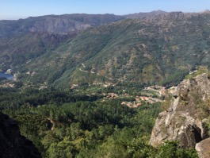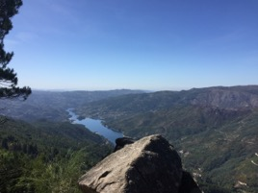

Hier gibt es neben dem Miradouro da Pedra Bela (Aussicht ins Tal) und der Cascata do Arado (begehbarer Wasserfall) viele Sehenswürdigkeiten, die mit dem Auto (bzw. ab bestimmten Stellen zu Fuß) zu erreichen sind.
Die im Norden gelegene autonome Gemeinschaft Galizien ist innerhalb von einer Stunde Autofahrt zu erreichen und bietet ebenfalls viele interessante Ortschaften (Baiona, Vigo, Santiago de Compostela, La Coruna, etc.) und Küstenlandschaften (vor allem Steilküsten). Für weiter entfernte Großstädte wie beispielsweise Lissabon oder Sevilla lohnt es sich die öffentlichen Verkehrsmittel umzusteigen. Geheimtipp sind die Busunternehmen Rede-Express und Eva Transports. Hier bekommt man bei einem Alter von unter 30 Jahren sogar noch einen Rabatt auf die schon sehr günstigen Tarife. Wer Inlandsflüge mit seinem Gewissen vereinbaren kann, der kann für unter 20 Euro nach Lissabon oder Faro fliegen. Seit neustem gibt es jetzt auch eine Verbindung nach Andalusien (Sevilla).
Wenn sich im November so langsam die Regenzeit im Norden des Landes ankündigt, empfehle ich für einige Tage in den Süden des Landes (Algarve), wo es zu dieser Zeit noch sommerlich warm und vor allem trocken ist, zu reisen. Ebenso lohnt es sich auf die zu Portugal gehörenden Inseln Madeira und Azoren zu fliegen. Da es im Dezember eigentlich fast jeden Tag regnete, entschied sich unsere Haus-Wg dazu eine Woche vor Weihnachten (als die Uni schon Winterpause hatte) Madeira einen Besuch abzustatten. So konnte noch etwas Sonne getankt werden, bevor es für die Weihnachtsfeiertage in das graue und kalte Deutschland ging. Nach den Weihnachtsferien war das Semester eigentlich schon so gut wie vorbei. Mitte bis Ende Januar wurden Klausuren geschrieben und die letzten Abgaben verschickt. Da es zu dieser Zeit fast jeden Tag in Strömen regnete, hatte man nicht einmal ein schlechtes Gewissen dabei den Tag in der Bibliothek zu verbringen.

Fazit:

Aufgrund der vielen Aktivitäten (von denen ein Teil beschrieben wurde) verging das Wintersemester in Braga wie im Flug. Bekanntschaften und Freunde, die in und außerhalb der Uni in Braga und beim Reisen durch Portugal und Spanien entstanden, werden hoffentlich in Zukunft weiterhin bestehen und gemeinsame Erlebnisse für immer in den Köpfen bleiben. Danke Braga für die wundervollen kurzen, aber dafür intensiv genutzten 5 Monate. Die (Erasmus)-Reise endet wie sie angefangen hat, nur dieses Mal starte ich in die andere Richtung. Galizien, here I come.

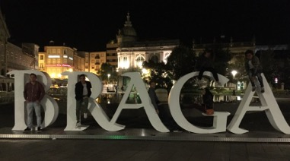

Facebook Gruppen:

https://www.facebook.com/groups/ESNminhoHousing/

https://www.facebook.com/esnminho/

